Medieninformation

Christian Dolezal
Herzensschlampereien
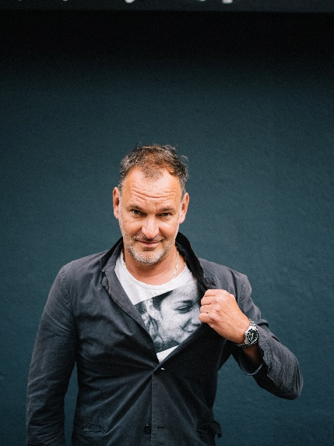
Christian Dolezal aka »Der Dole« präsentiert im – pandemiebedingten – dritten Anlauf endlich seinen sehr persönlichen Soloabend über Liebe und Triebe. In seinem ersten Comedyprogramm erzählt Christian Dolezal vom Streben, endlich Liebe leben zu können, und dem Scheitern auf dem Weg dahin aufgrund lächerlichster Unzulänglichkeiten. All diese Peinlichkeiten und skurrilen Amourschaften mit der Pferdeliebhaberin, dem Transvestiten, dem Landwirten und der lieben Frau Knechtl haben sich wirklich genau so zugetragen.
Dolezal schwört das. Die Luisa, seine Ex-Freundin, kann das alles bestätigen. Er hofft zwar, dass die etwas von diesem Abend mitbekommt, aber es ist gut möglich, dass sie sogar im Publikum sitzt. „Partner in Crime“ dieses skurrilen Parcours ist Erfolgsregisseur Paul Harather, der u. a. auch für die schräge Comedyserie „Schlawiner“ verantwortlich ist.
HERZENSSCHLAMPEREIEN
Ausgezeichnet mit dem Österreichischen Kabarettpreis für das BESTE PROGRAMM 2023

Termin: 25.5.2024
Beginn: 19.30 Uhr
Preise: Euro 27,-/22,-

Kartenvorverkauf: 1040 Wien, Argentinierstraße 37
von Montag bis Samstag von 13.00 bis 18.00 Uhr
Karten Hotline: 01/501 65/13306
www.akzent.at
Pressefotos in 300dpi und –texte für Ihre Ankündigung stehen auf unserer Website www.akzent.at in unserem Pressebereich zur Verfügung.

